Отчёт по лабораторной работе 3

Супонина Анастасия Павловна

Содержание

Цель работы 1

Задание. 1

Теоретическая часть 2

Выполнение работы 2

Простейшие операции 2

Операции с векторами 2

Вычисление проектора 3

Матричные операции 3

Построение графиков: 4

Прострейшие 4

Два графика на одном чертеже 7

График $ 𝑦 = 𝑥^2sinx $ 8

Сравнение циклов и операций с векторами 10

Выводы 11

Список иллюстраций

Простейшие операции 1 3

Вычисление проектора 4

График функции $ sin 𝑥 $ 5

График функции $ sin 𝑥 $ 6

График функции $ sin 𝑥 $ 6

График функции $ sin 𝑥 $ 7

Два графика на одном чертеже 8

Два графика на одном чертеже 8

График $ 𝑦 = 𝑥^2sinx $ 9

График $ 𝑦 = 𝑥^2sinx $ 10

Сравнение 11

Список таблиц

**Элементы списка иллюстраций не найдены.**

# Цель работы

Ознакомиться с Octave. Изучить основные функции. Научиться выполнять простейшие операции, операции с векторами, операции с матрицами. Научиться строить графики и изменять их внешний вид, а также научиться строить несколько графиков на одном чертеже. Научиться создавать отдельные файлы и запускать их.

# Задание.

1. Выполнить простейшие операции
2. Сделать операции с векторами
3. Провести вычисление проектора
4. Совершить матричные операции
5. Построить следующие графики:
   1. прострейшие
   2. два графика на одном чертеже
   3. График $ 𝑦 = 𝑥^2sinx $
6. Сравненить циклы и операции с векторами

# Теоретическая часть

GNU Octave — свободная программная система для математических вычислений, использующая совместимый с MATLAB язык высокого уровня.

Она позволяет стоить различные графики и редактировать их.

# Выполнение работы

## Простейшие операции

Изучаю набор простейших операций доступных в Octave

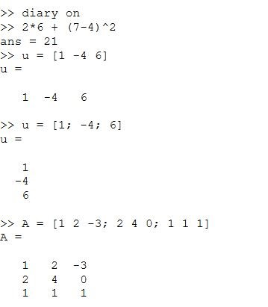

Простейшие операции 1

## Операции с векторами

Использую команды для работы с векторами в среде Octave

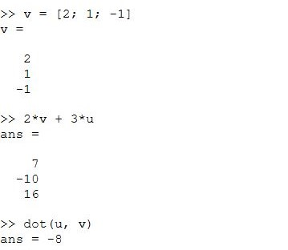 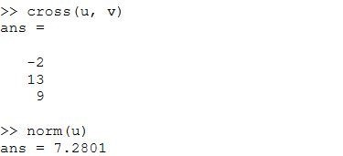

## Вычисление проектора

При помощи формулы $ proj = dot(u, v)/(norm(v))^2 * v $ вычисляю проектор двух векторов

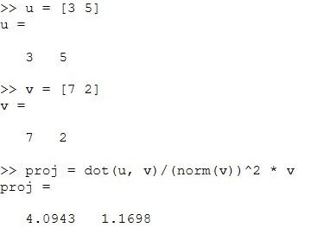

Вычисление проектора

## Матричные операции

При помощи Octave создаю матрицы и провожу математические операции над ними

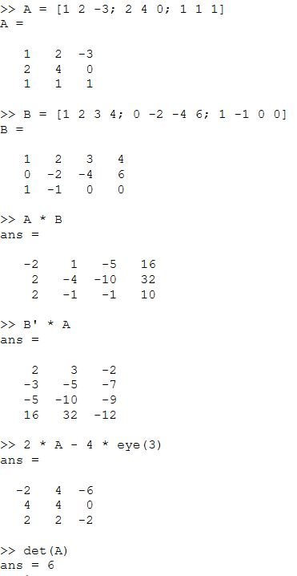 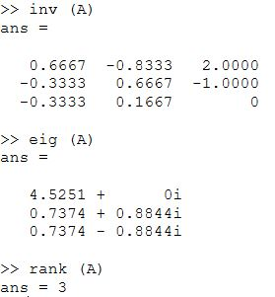

## Построение графиков:

### Прострейшие

Строю график функции $ sin 𝑥 $ на интервале $ [0, 2π] $

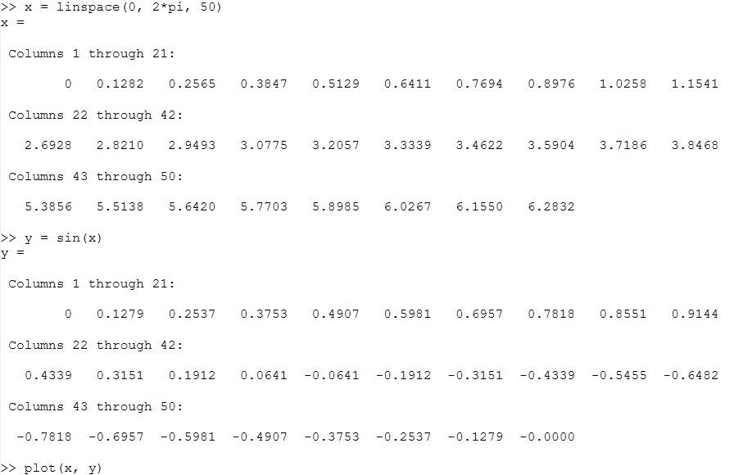

График функции $ sin 𝑥 $

Получаю следующее отображение

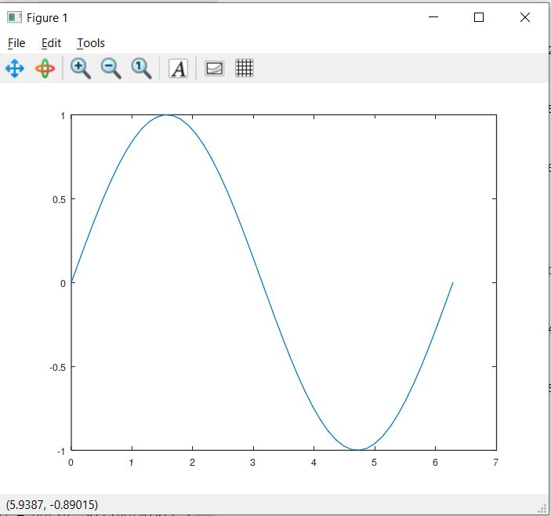

График функции $ sin 𝑥 $

Вношу изменение в легенду графика, а также редактирую цвет и толщину линии при помощи следующих команд

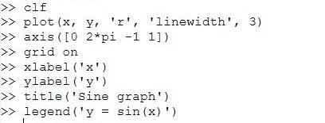

График функции $ sin 𝑥 $

И теперь график принимает вид

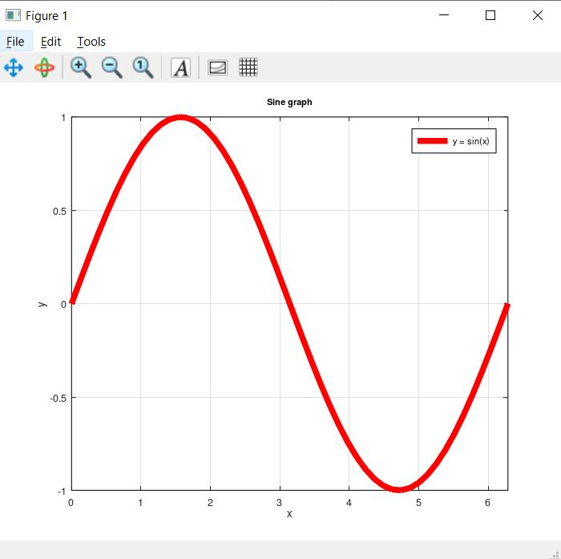

График функции $ sin 𝑥 $

### Два графика на одном чертеже

Очищаю старые данные и создаю два графика отображаемые на одном чертеже

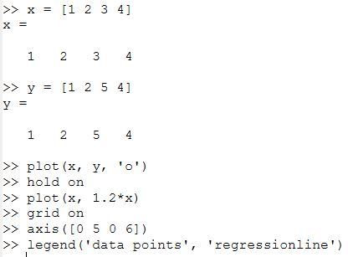

Два графика на одном чертеже

Которые отображаются следующим образом

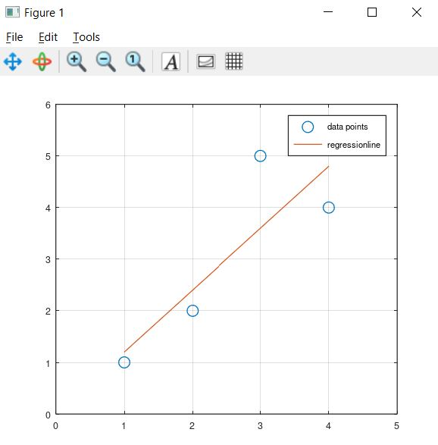

Два графика на одном чертеже

### График $ 𝑦 = 𝑥^2sinx $

Строю график $ 𝑦 = 𝑥^2sinx $, важным становиться правильная запись операторов, не в матричном виде ^ и *, а в поэлементном .^ и $ .* $.

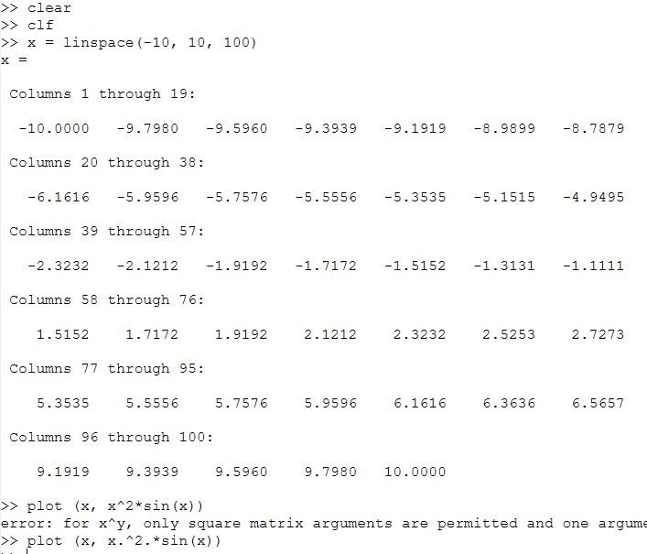

График $ 𝑦 = 𝑥^2sinx $

Получаю

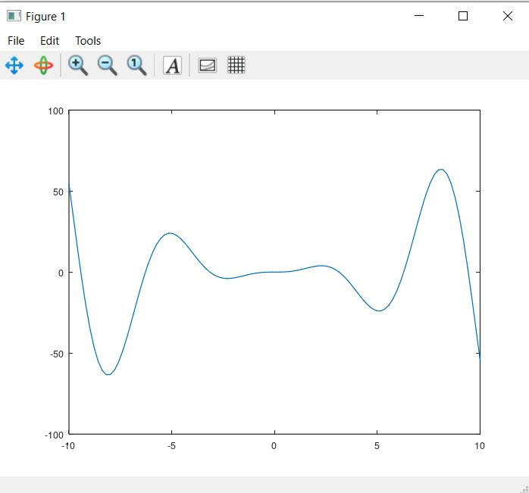

График $ 𝑦 = 𝑥^2sinx $

## Сравнение циклов и операций с векторами

Создаю два документа с командами для сравнения

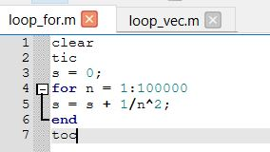[Документ 1](LabShPr3/loop_for.m) 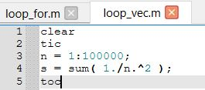[Документ 2](LabShPr3/loop_vec.m)

Запускаю документы через консоль и получаю следующие результаты

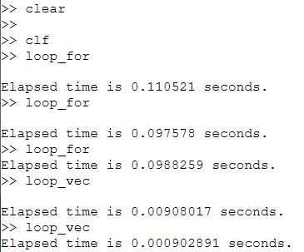

Сравнение

# Выводы

Ознакомилась с Octave. Научилась работать с векторами и матрицами, создавать отдельные документы для выполнения. Обрела навыки работы с различными графиками и их оформлением.